GUÍA DE CONTENIDOS – UNIDAD 1:
COORDINACIÓN Y REGULACIÓN – SISTEMA NERVIOSO
Guía N°4 – CIENCIAS NATURALES

Nombre: |  | Curso: | IIº A – B – C | Fecha

INSTRUCCIONES:
- La siguiente guía tiene como objetivo permitir el estudio de los contenidos desde su hogar.
- El desarrollo de este trabajo es de carácter INDIVIDUAL
- Luego de revisar el video de la LECCIÓN 1, deberá tomar apuntes.
- NO está permitido copiar ni dejarse copiar.
- Puede entregar el desarrollo de esta actividad a través de su cuaderno en la fecha que se solicite.
- Recuerde que el correo de la profesora es carolina.silva@elar.cl
- Se consignará como nota de tarea: acumulativa.

Objetivos: Explicar cómo el sistema nervioso coordina las acciones del organismo para adaptarse a estímulos del ambiente por medio de señales transmitidas por neuronas a lo largo del cuerpo.
Contenidos: Sistema Nervioso Central y Periférico. Reflejos. Neuronas y células gliales.

ITEM I.- PRESENTACIÓN DEL CONTENIDO
Las siguientes imágenes son aquellas empleadas durante la lección1 (video):

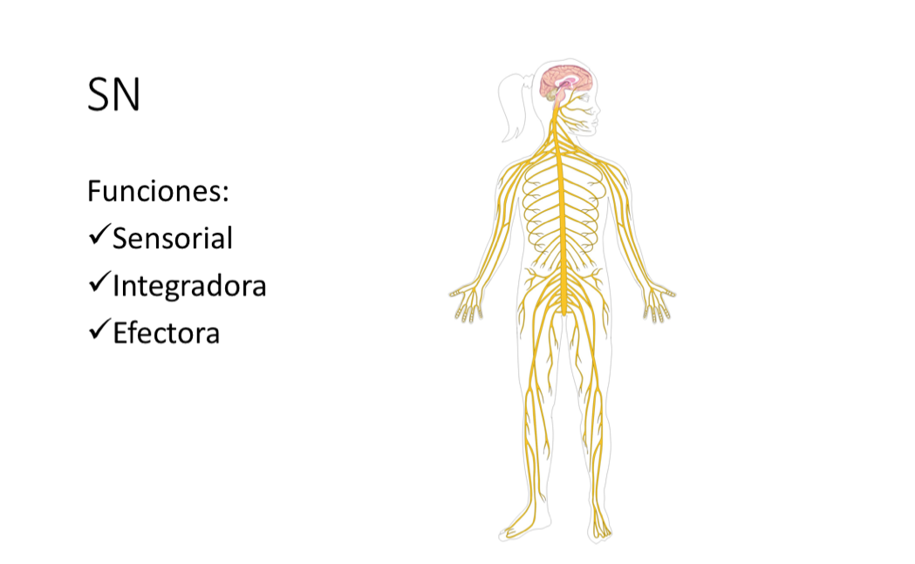
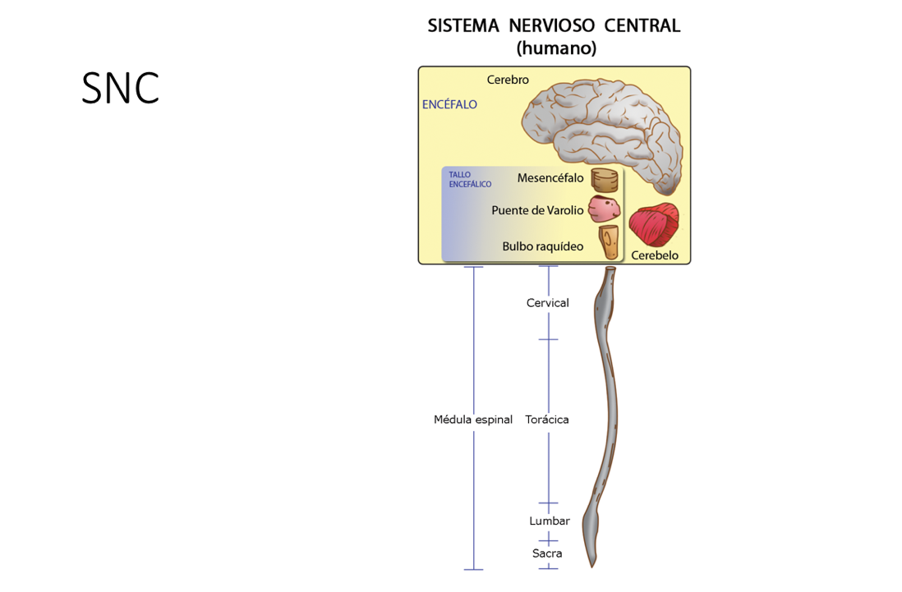
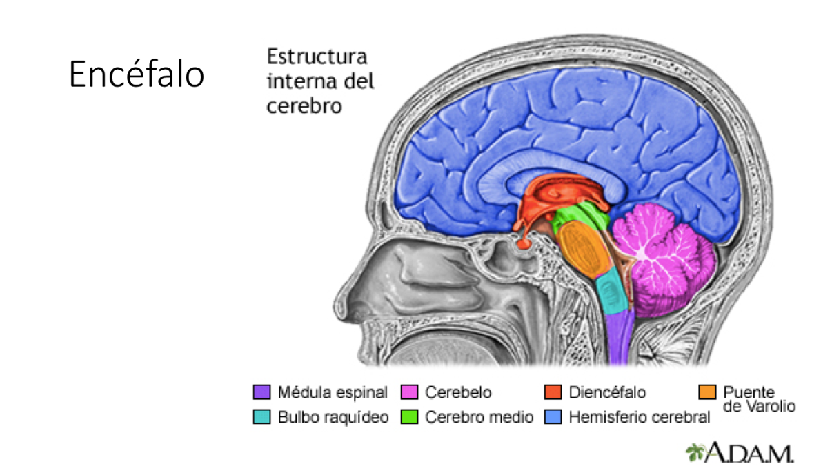
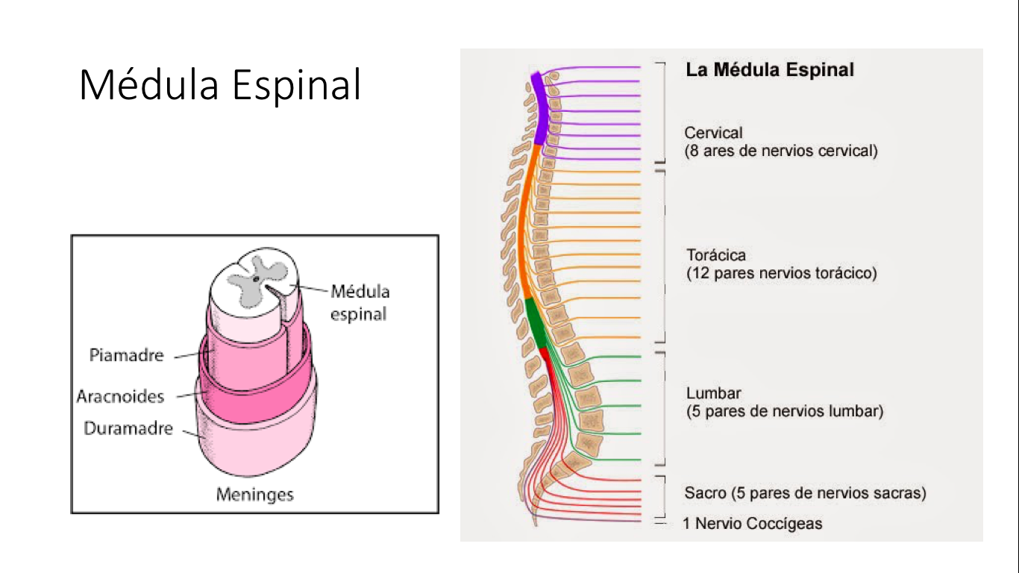
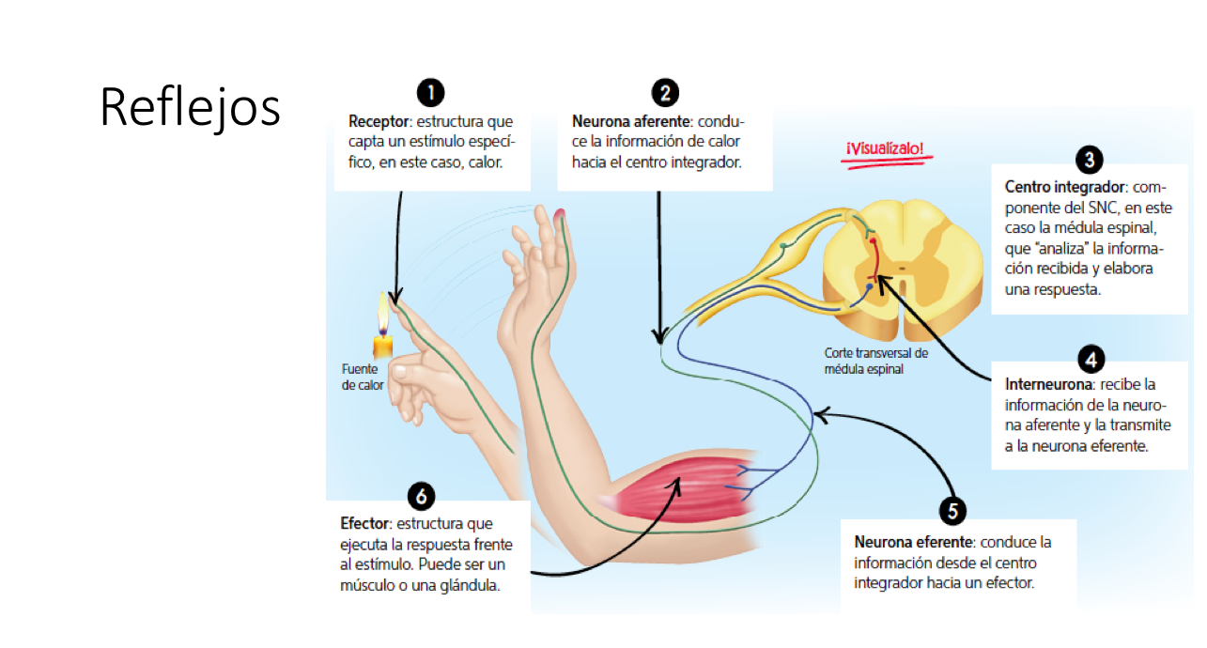
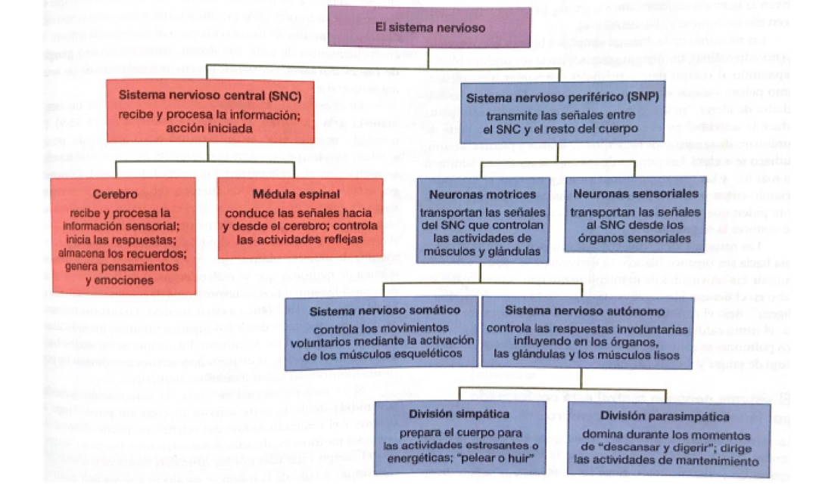
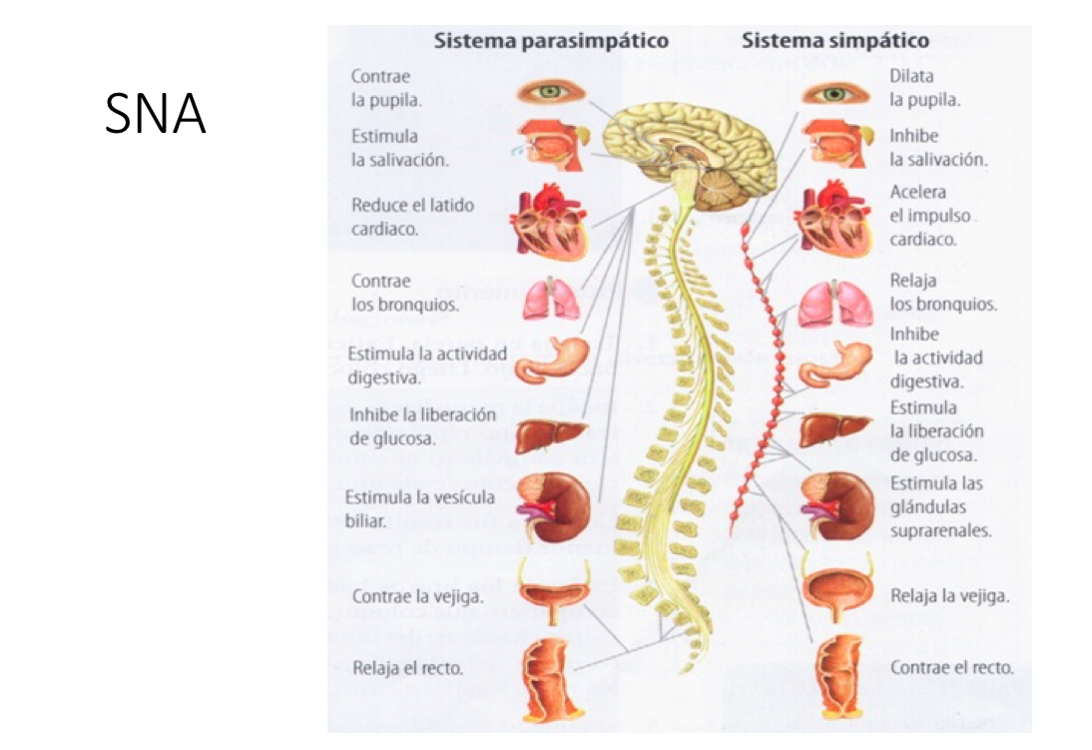
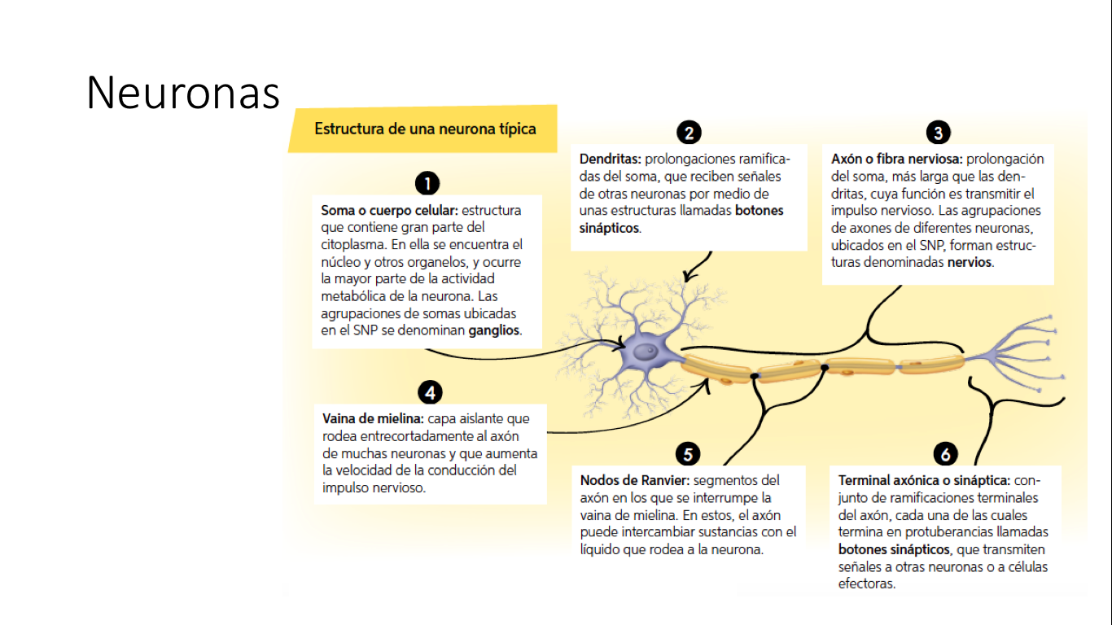

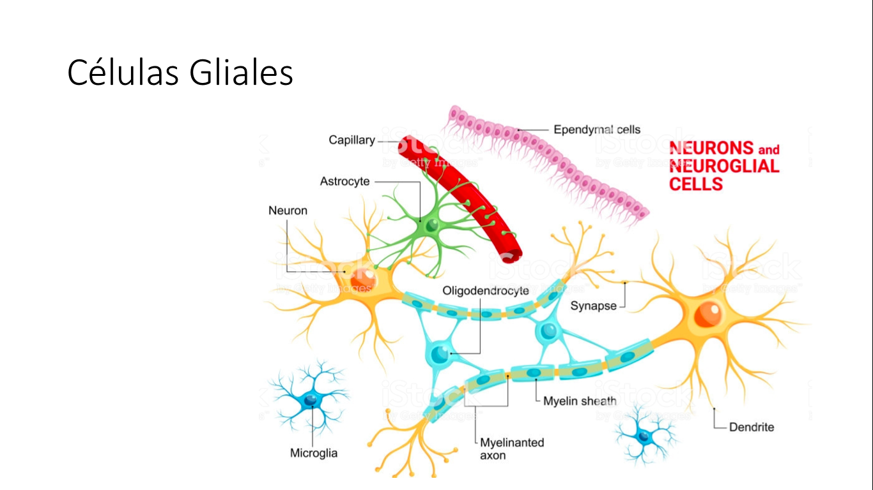

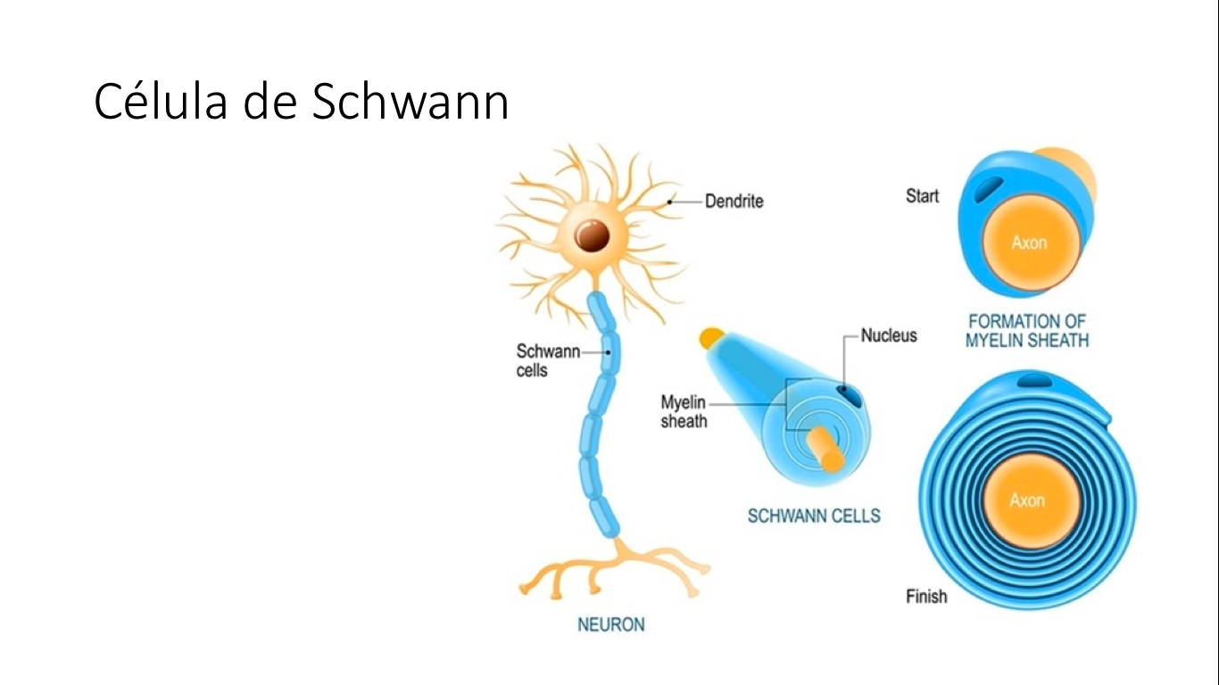

ITEM II.- PRÁCTICA GUIADA. Puede complementar su estudio con los siguientes link:

LECCIÓN 1:

ITEM III.- PRÁCTICA AUTÓNOMA Y PRODUCTO.

Indicaciones LECCIÓN 1: https://www.youtube.com/watch?v=SKZhK1kCnW0

- Tomar apuntes de la lección 1 (video) en su cuaderno o bitácora.
- No enviar su desarrollo a la profesora aún.
- No olvide enviar sus dudas al correo.

